Broadcast Receiver

Broadcast Receiver
Broadcast Receiver là một thành phần cho phép ta đăng kí và lắng nghe những tính hiệu từ thiết bị như nhận sms message, gọi/nhận điện thoại, pin thay đổi, wi-fi bật/tắt.
Với sự giúp đỡ của Boardcast Receiver ta có thể bắt khi hệ điều hành phát sinh các sự kiện và sau đó ta có thể viết cho chương trình của ta xử lý.
Vd: Chúng ta muốn khi nhận được cuộc gọi thì ta sẽ lưu dữ liệu vào database sqlite hoặc ngắt cuộc gọi nếu nằm trong danh sách đen ….
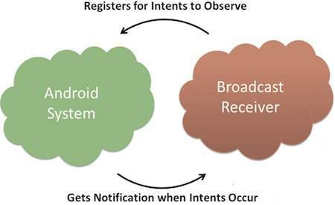

Thực hành

Bài 1: Thông báo khi có cuộc gọi đến.
- Tạo một project mới tên “boardcast1”.
- Trong Manifrest cấp permission:
<uses-permission android:name="android.permission.READ_PHONE_STATE"></uses-permission>

- Tao 1 activity moi ten HaiActivity
- Cũng trong thẻ <application> thêm phần <receiver> như bên dưới.
<receiver android:name=".HaiActivity">
<intent-filter>
<action android:name="android.intent.action.PHONE_STATE" />
</intent-filter>
</receiver>
- Mở file HaiActivity.class, bỏ chọn kế thừa từ Activity , bỏ hết hàm onCreate… để thành class đơn giản.
- Cho class HaiActivity kế thừa từ BoardcastReceiver và thêm hàm onReceive. Khai báo biến toàn cục Context và trong hàm onReceive gán giá trị cho biến Context.
public class HaiActivity extends BroadcastReceiver {

Context context;
@Override
public void onReceive(Context arg0, Intent arg1) {
// TODO Auto-generated method stub
context=arg0;

}
}
- Trong hàm onReceive viết tiếp các lệnh như sau (chú ý: MyPhoneStateListener là class tự viết để xử lý sự kiện, chưa viết nến ở đây nó sẽ báo lỗi):
// lay TELEPHONY MANAGER de dang ki lang nghe su kien
TelephonyManager tmgr = (TelephonyManager) arg0
.getSystemService(Context.TELEPHONY_SERVICE);

//Tao Listner
MyPhoneStateListener PhoneListener = new MyPhoneStateListener();

// Dang ki listener cho LISTEN_CALL_STATE
tmgr.listen(PhoneListener, PhoneStateListener.LISTEN_CALL_STATE);
- Xây dựng một Class nội tên MyPhoneStateListener như sau:
private class MyPhoneStateListener extends PhoneStateListener {
public void onCallStateChanged(int state, String incomingNumber) {

// state = 1 khi chuong reng
if (state == 1) {

String msg = " New Phone Call Event. Incomming Number : "+incomingNumber;
int duration = Toast.LENGTH_LONG;
Toast toast = Toast.makeText(context, msg, duration);
toast.show();

}
}
}
- Chạy chương trình. Chú ý: Chương trình không có activity nên sẽ không thấy giao diện gì cả. Nhìn trên Logcat để thấy thông báo cài chương trình thành công.
- Dùng Emulator Control để giả lập một cuộc gọi đến và xem kết quả được Toast ra.
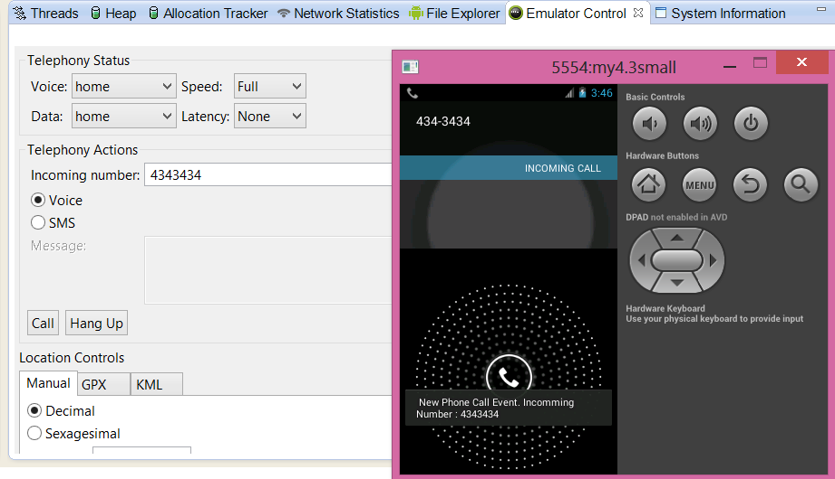

Bài 2: chặn cuộc gọi
Phát triển tiếp từ bài 1:
- Tạo một Package mới tên com.android.internal.telephony (chú ý: tên phải giống y chang như vậy).
- Trong package mới tạo, ta tạo một file mới tên ITelephony.aidl (chú ý: tên y chang vậy).
- Trong file Itelephony.aidl ta copy paste đoạn mã bên dưới vào.
package com.android.internal.telephony;
interface ITelephony {

boolean endCall();

void answerRingingCall();

void silenceRinger();
}
- Compile project và ta thấy thư mục gen phán sinh ra ITelephony.java.
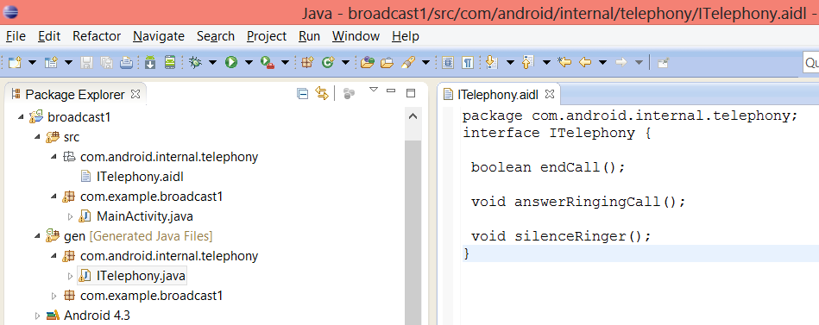
Ghi chú:
com.android.internal.telephony là một lớp ẩn của android Telephony framework. Nó không public trong sdk, muốn dùng nó ta phải ánh xạ để truy xuất đến các phương thức bên trong của lớp.
- Mở Manifrest và cấp thêm quyền
<uses-permission android:name="android.permission.MODIFY_PHONE_STATE" />
<uses-permission android:name="android.permission.CALL_PHONE" />
Hoac

<permission android:name="android.permission.MODIFY_PHONE_STATE" />
<uses-permission android:name="android.permission.CALL_PHONE" />

Chú ý: các api cũ phải cấp thêm quyền
<uses-permission android:name="android.permission.MODIFY_PHONE_STATE" />
- Mở lại file chính (MainActivity.java) khai báo thêm biến toàn cục
ITelephony telephonyService;

- Trong hàm MyPhoneStateListener, sau phần if xét trạng thái =1 ta thêm 1 phần if nửa như bên dưới. Phần này sẽ lấy số điện thoại được truyền vào (incomingNumber) và xét, nếu là 123 thì gọi endCall() để chặn cuộc gọi.
if (incomingNumber.equals("123")) {
TelephonyManager telephony = (TelephonyManager) context
.getSystemService(Context.TELEPHONY_SERVICE);
try {
Class c = Class.forName(telephony.getClass().getName());
Method m = c.getDeclaredMethod("getITelephony");
m.setAccessible(true);
telephonyService = (ITelephony) m.invoke(telephony);
// telephonyService.silenceRinger();
telephonyService.endCall();
Toast.makeText(context, "so 123 da bi chan",
Toast.LENGTH_SHORT).show();
} catch (Exception e) {
e.printStackTrace();
}
}
- Chạy chương trình. Giả lập 1 số điện thoại nào đó để gọi và thấy thành công. Dùng số “123” để gọi sẽ thấy không hiện giao diện gọi và hiện Toast thông báo số 123 đã bị chặn.
